- KADIN İÇ VE DIŞ GENİTAL ORGANLARI MAKETİ
MODEL NO ; 15105

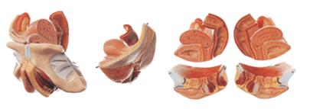

- Kadın genital organının median kesit yapısında incelenebildiği içeriğinde
- iç ve dış genital yapının detayıyla incelenebildiği, bir tabana monte
- edilmiş model şeklinde sunulmalıdır.
- PVC Plastikten imal edilmiş olmalıdır.
- 4 parçalı olmalıdır.

